Lampiran 5

DOKUMENTASI

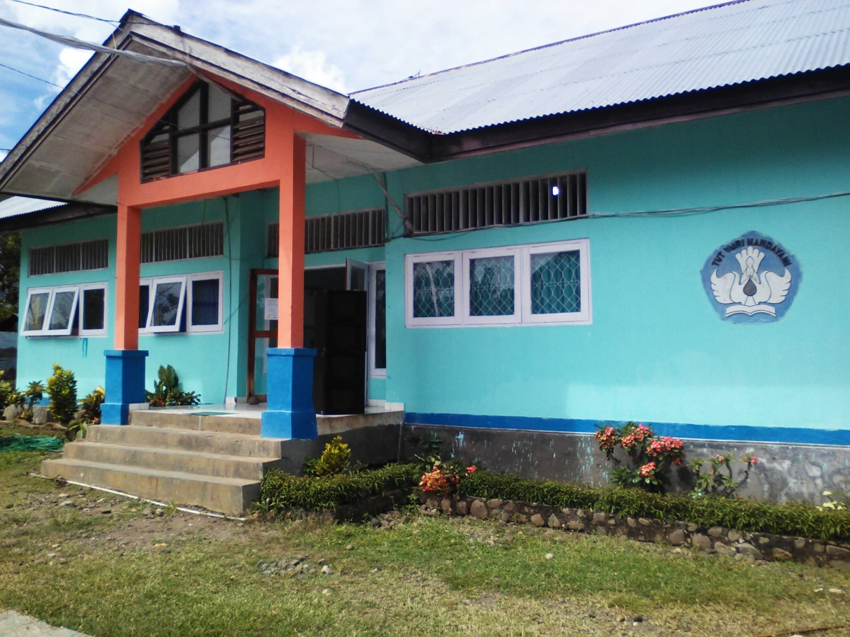Gambar 1. Gedung Sekolah SMAN 2 Nubatukan
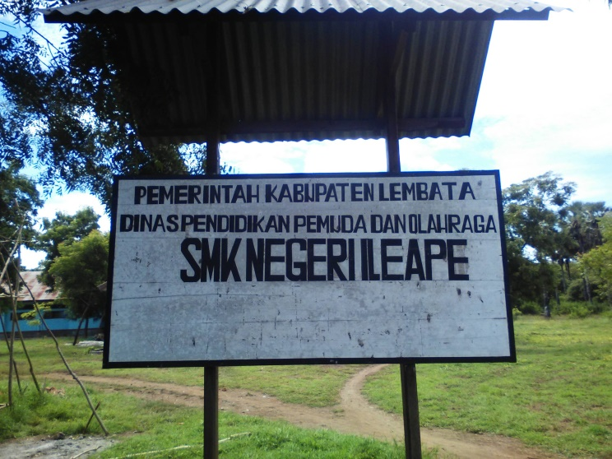
Gambar 2. SMK Negeri Ile Ape
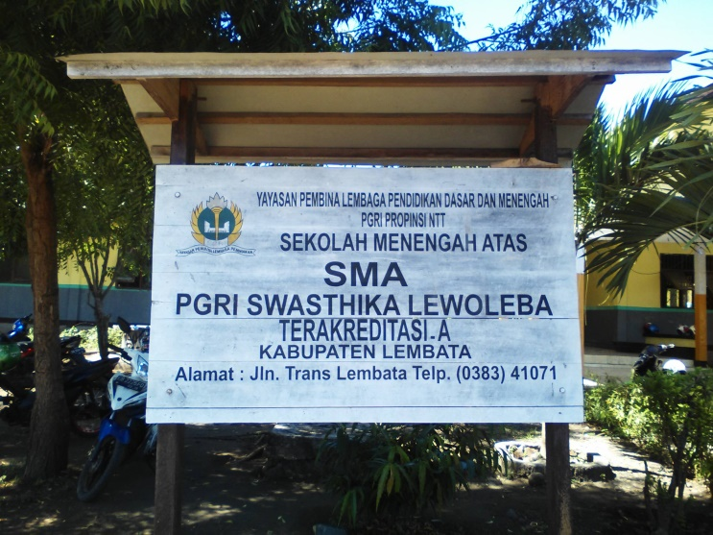
Gambar 3. SMA PGRI Swastika Lewoleba
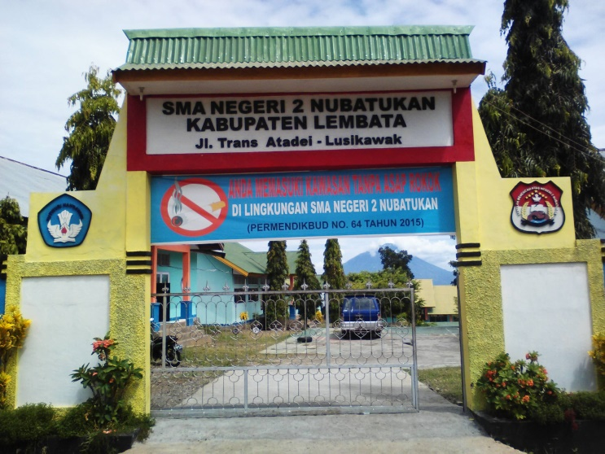
Gambar 4. SMA Negeri 2 Nubatukan
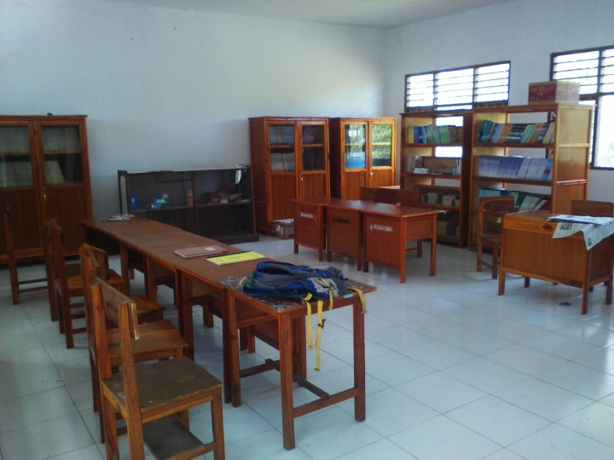
Gambar 5. Perpustakaan SMK Negeri Ile Ape
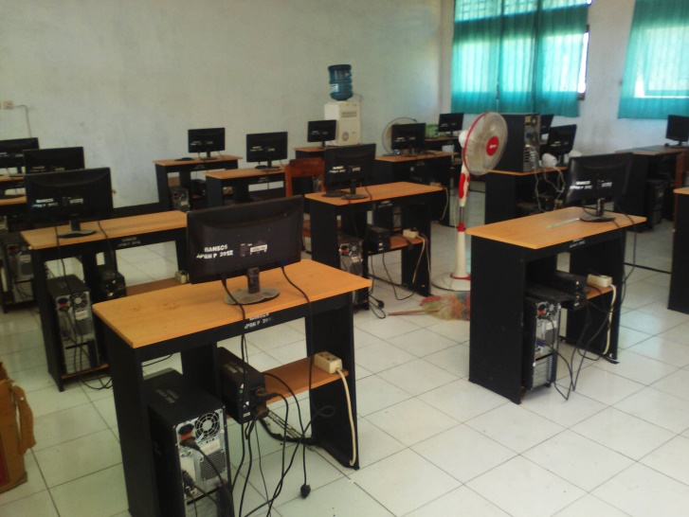
Gambar 6. Laboratorium Komputer SMA PGRI Swastika Lewoleba
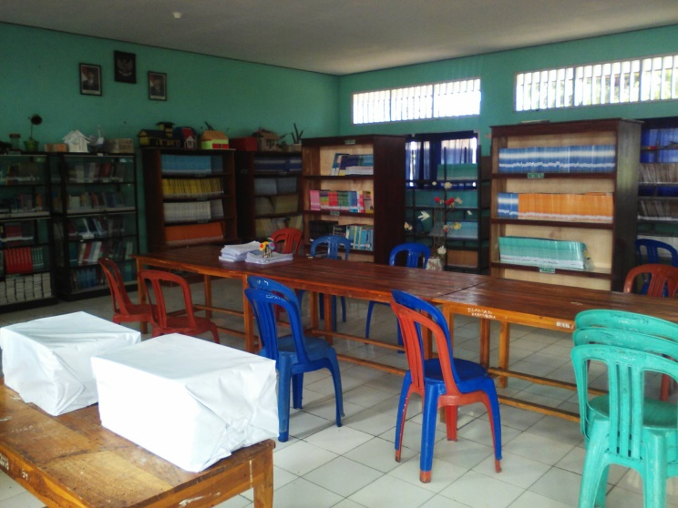
Gambar 7. Perpustakaan SMA Negeri 2 Nubatukan

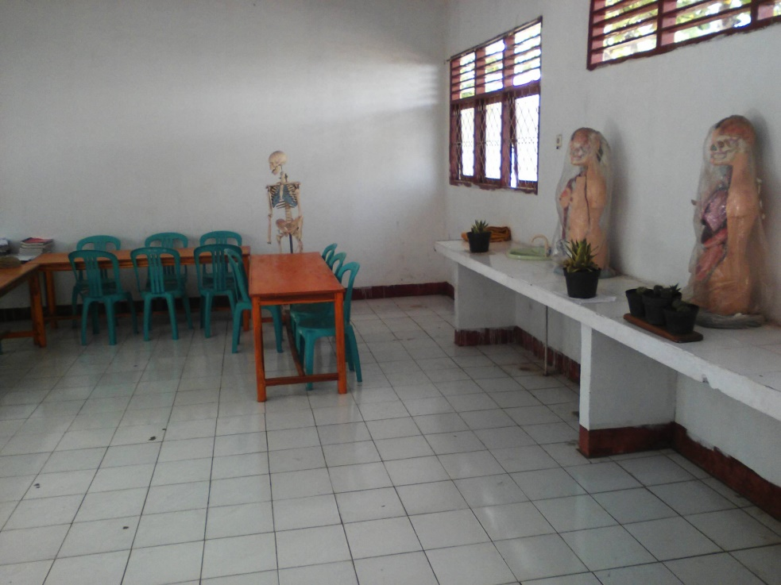
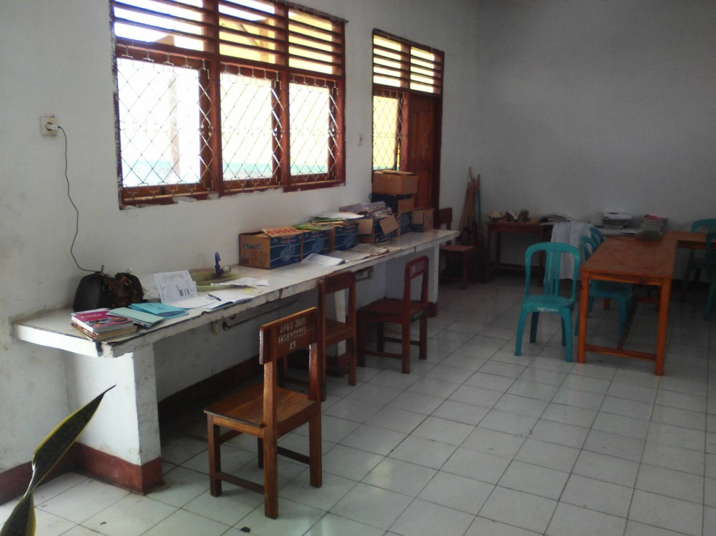

Gambar 8. Laboratorium IPA SMA PGRI Swastika Lewoleba

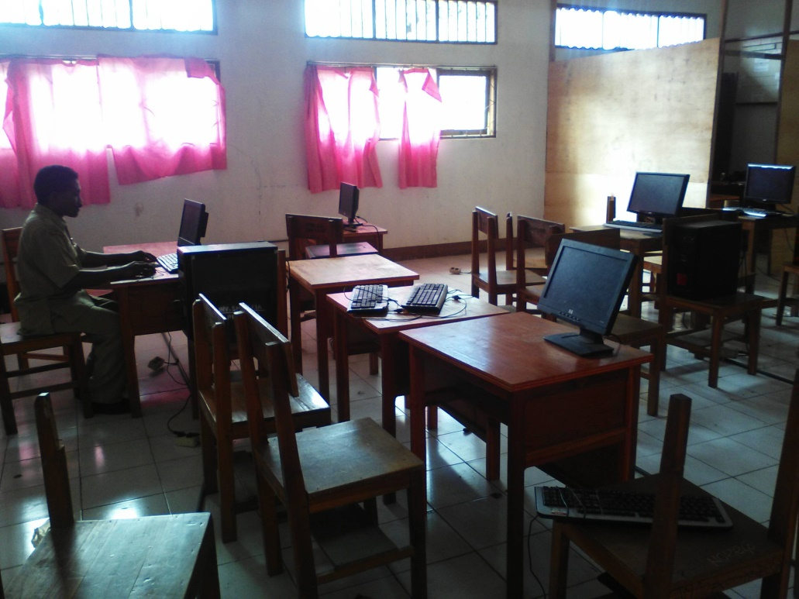
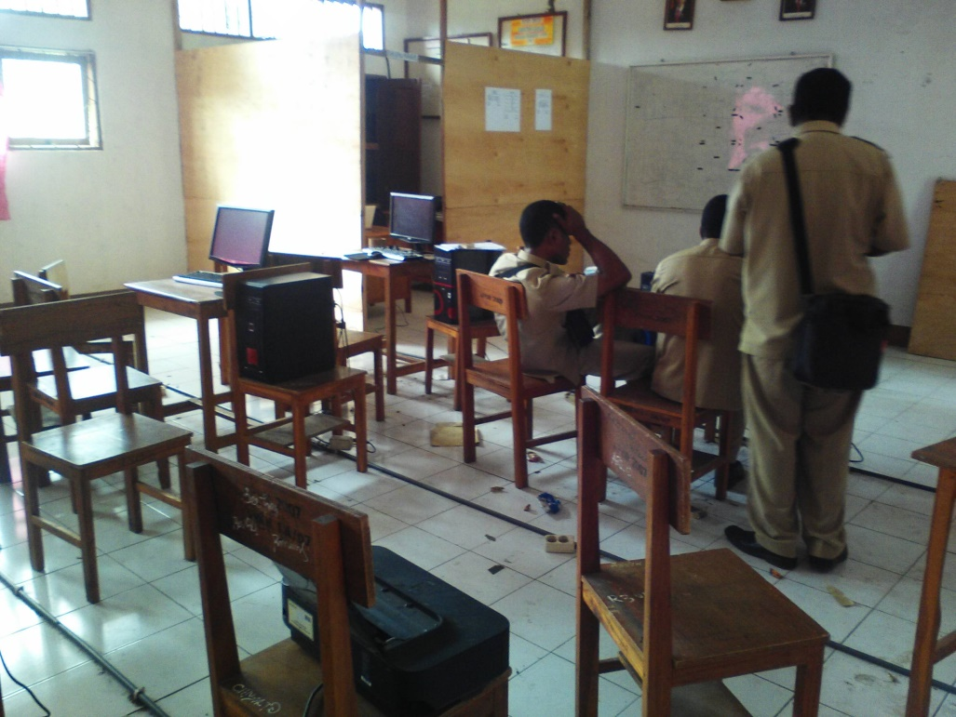

Gambar 9. Laboratorium Komputer SMK Negeri Ile Ape

